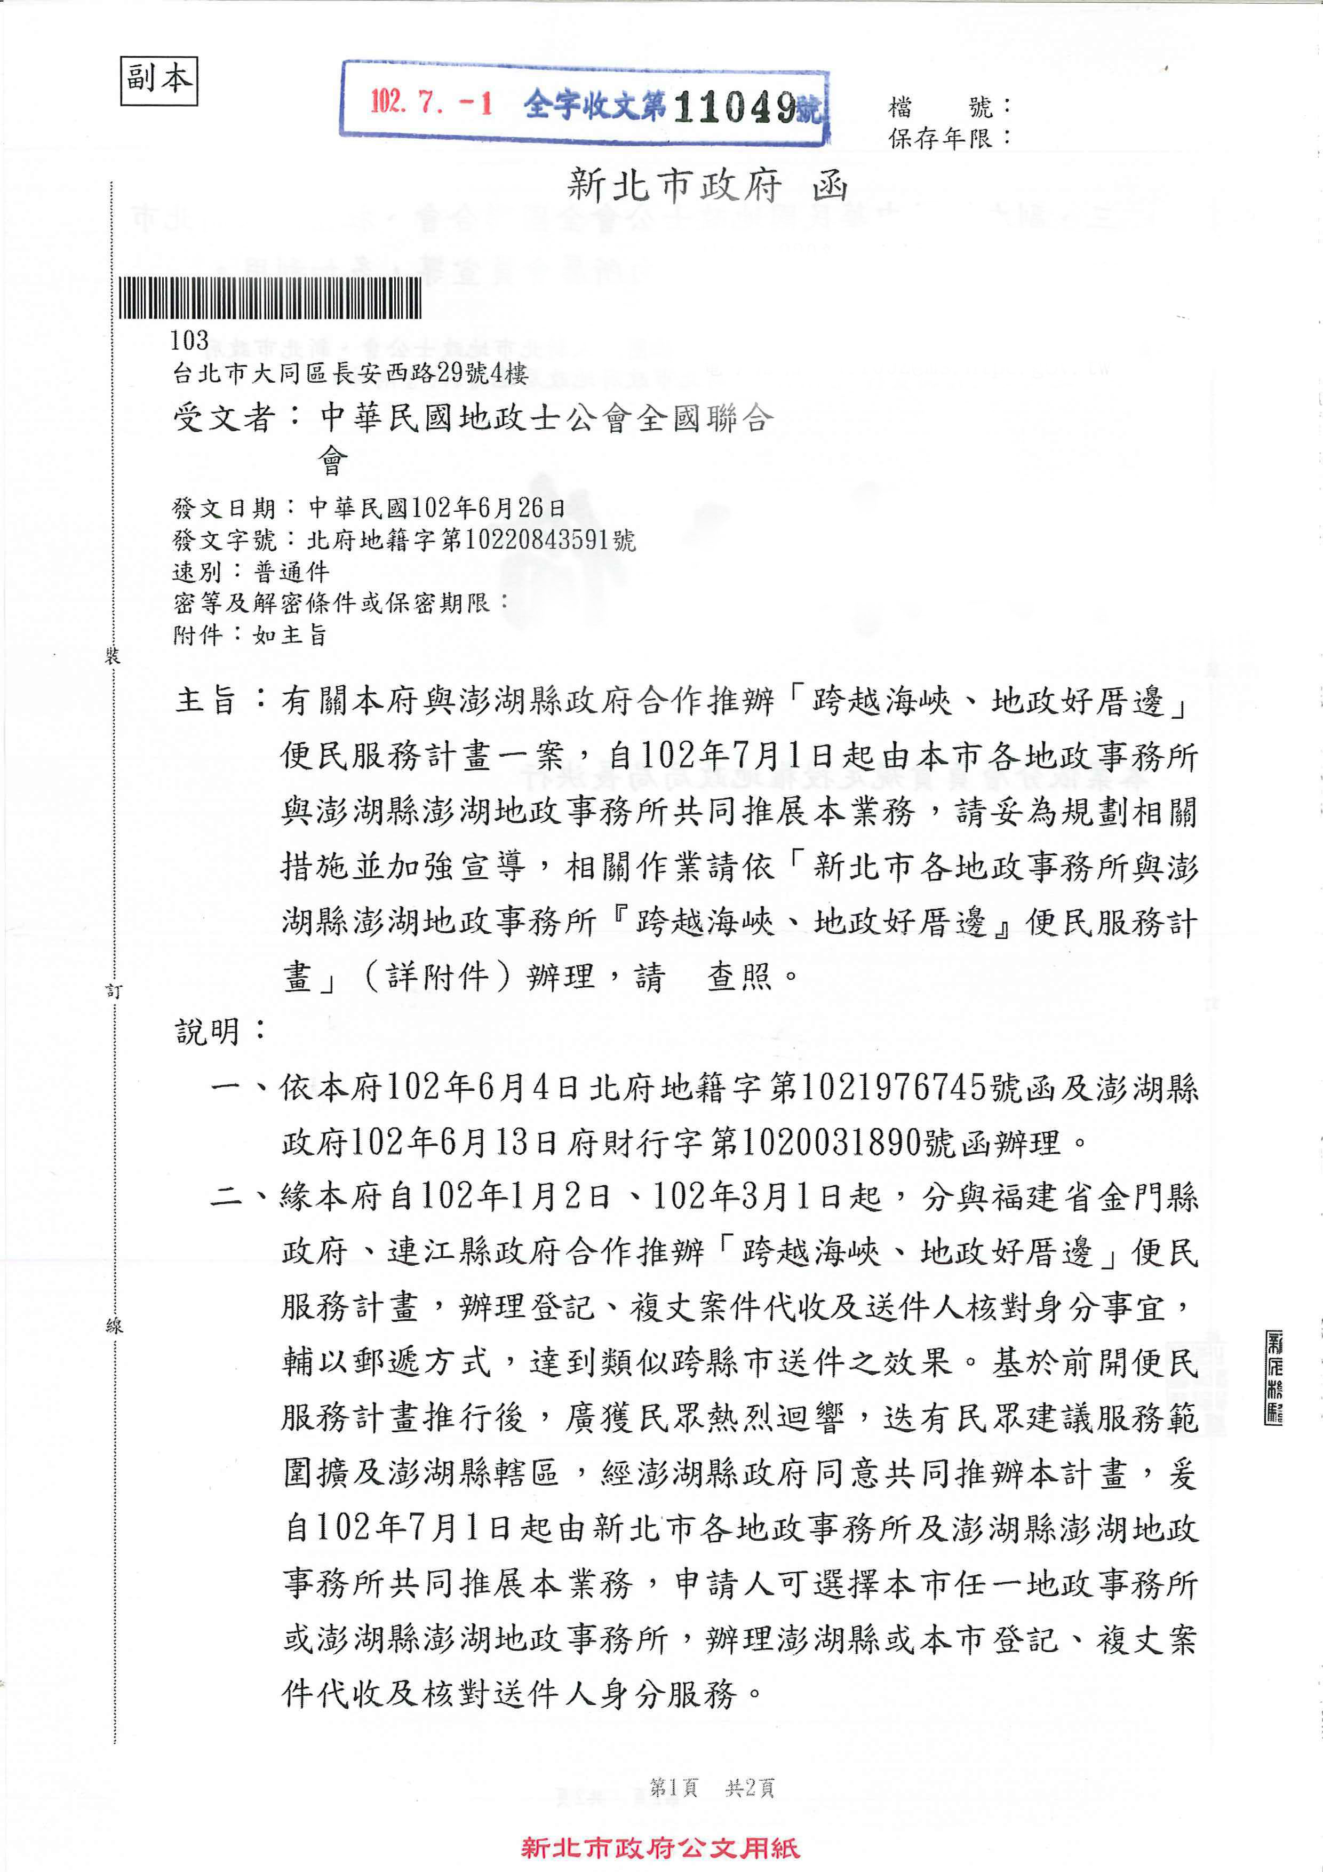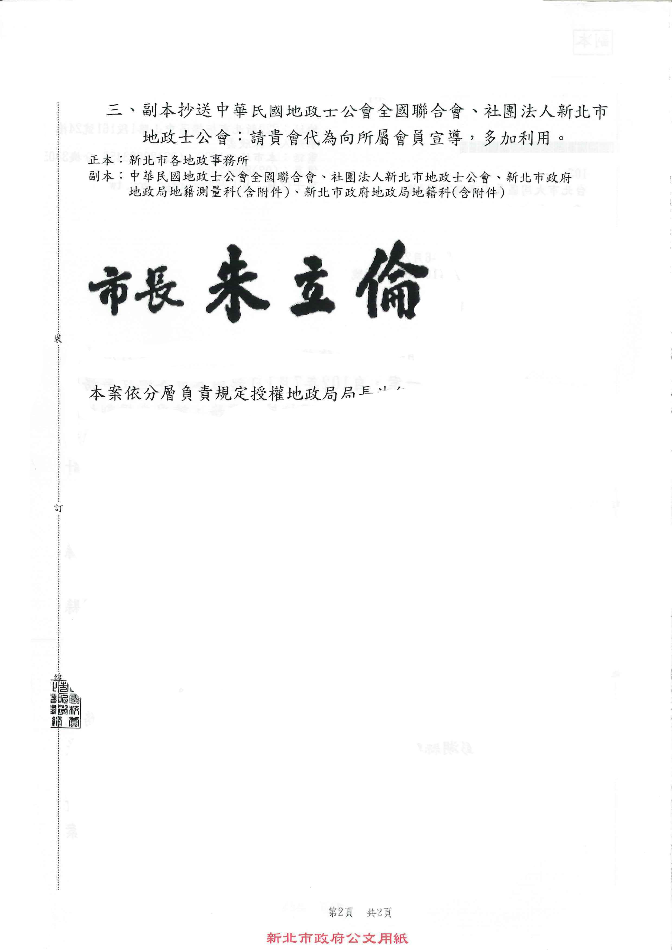
中華民國地政士公會全國聯合會 轉 知 | 中華民國102年7月2日  全地公(7)字第1027079號  (e：1027028)

